**Modification**

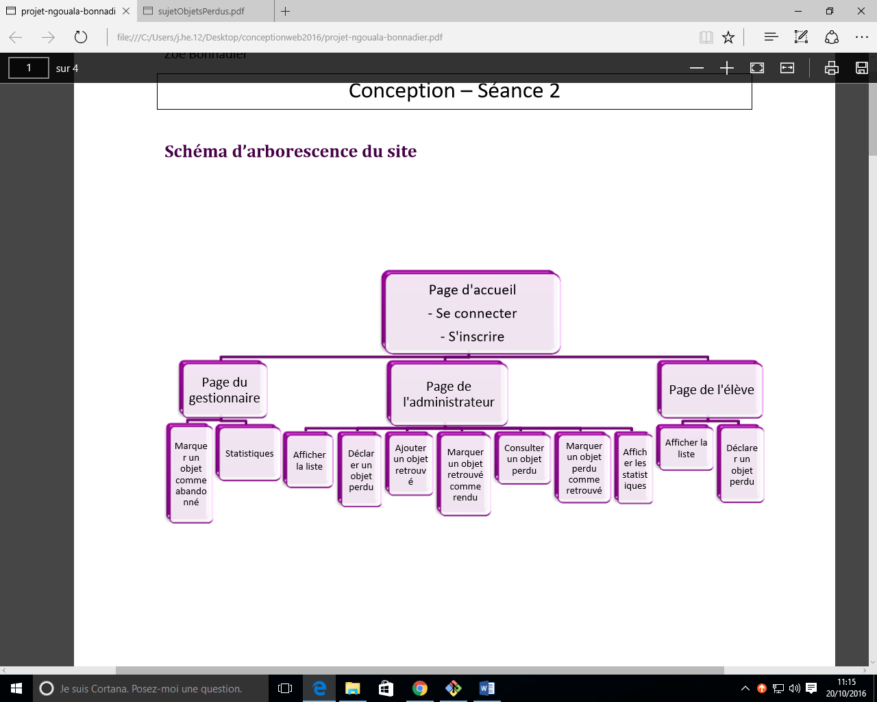

Selon nous, ce schéma n’est pas bon du tout, et ce n’est pas vraiment un schéma d’arborescence.

Au lieu de faire tellement de pages, nous allons faire moins de page mais chaque page contient plus d’info.

S’inscrire doit être un page individuel.

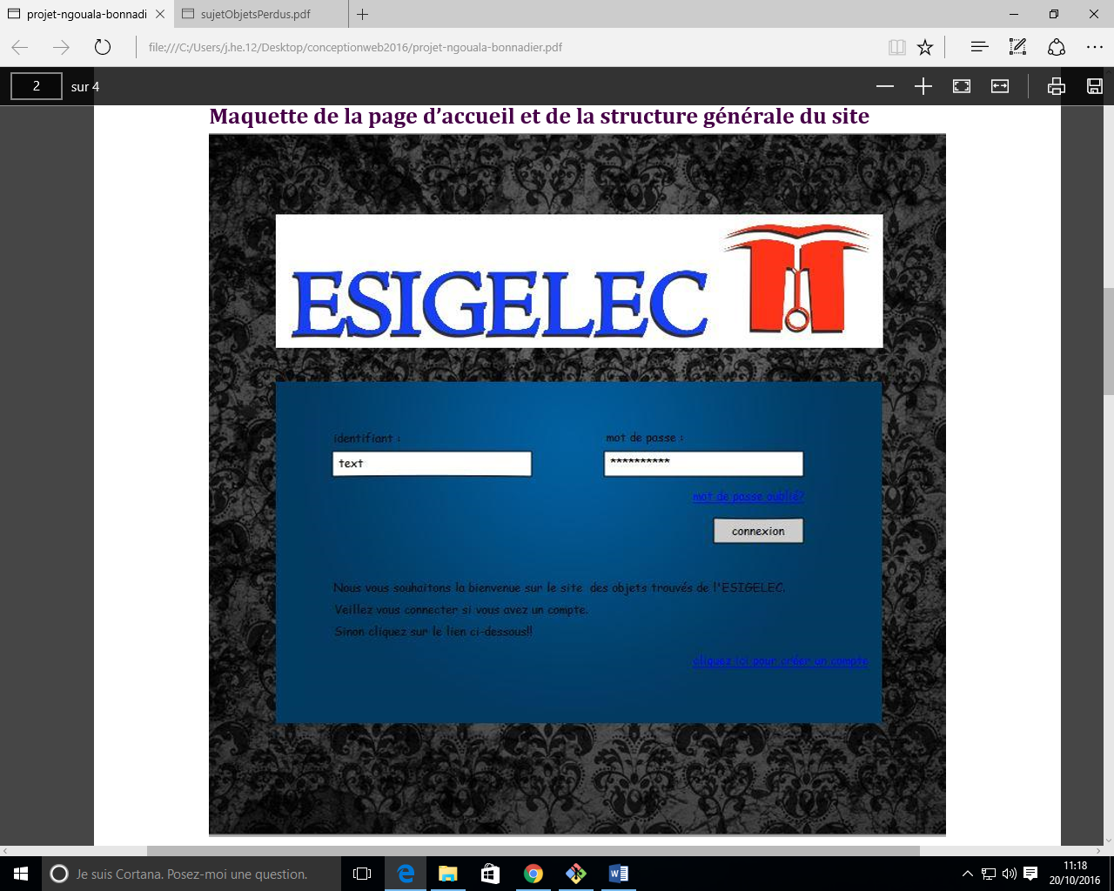

Le fond n’est pas approprié, les mots ne sont pas clairs, nous allons le changer.

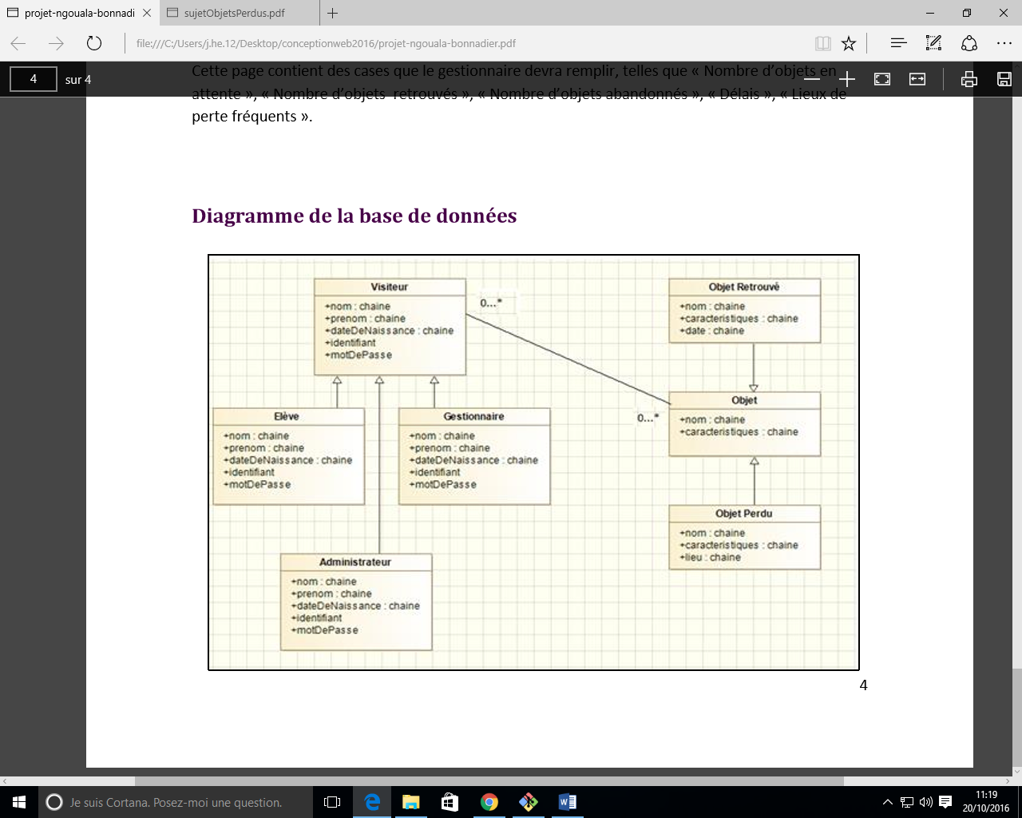

On ne stocke pas les données d’un visiteur, en plus, on ne connait pas les données du visiteur.

L’élevé, l’administrateur et le gestionnaire ont exactement les mêmes attributs, nous le fusionnons dans un même table en ajoutant un attribut niveau qui stock le type de l’utilisateur.

